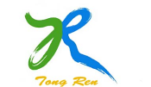同人助残工作动态
2015
第11期
福建省同人助残志愿者服务中心 主办

【精彩回放】

有爱无碍，你我同行

———无障碍公共设施体验活动
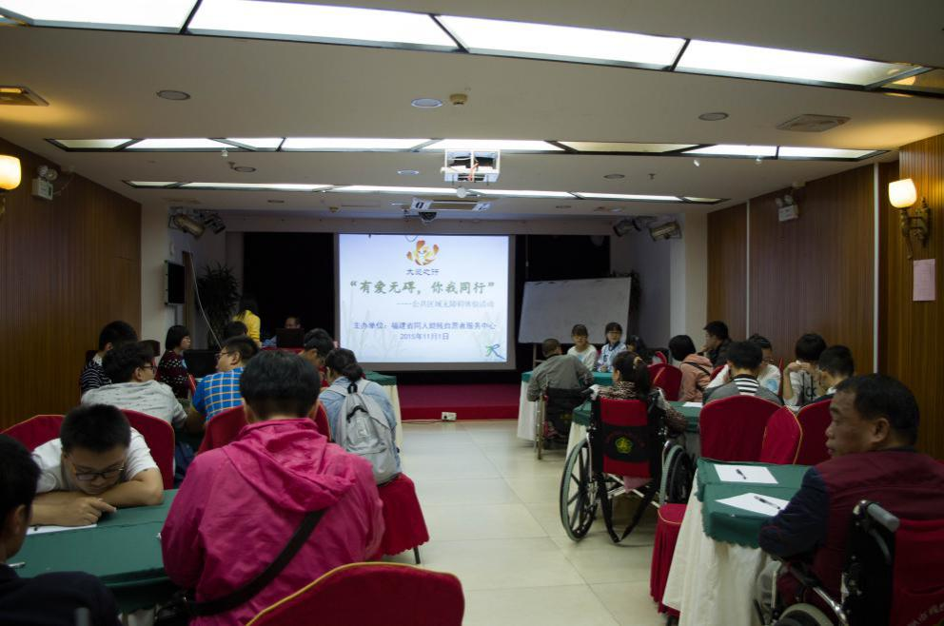11月1日上午，由我中心主办的无障碍公共设施体验培训活动在福州保罗假日酒店圆满结束，省肢体残疾人协会无障碍专委会主任俞放给在场的志愿者普及了无障碍理念知识，同时介绍了在体验过程中如何进行测量、测量指标和记录方法等。
当天下午，志愿者分成8个小组对鼓楼区、台江区各个主干道上的银行、社区医疗中心进行现场体验，每组成员认真记录各个银行的无障碍设施情况，由于工作日时间不同，有些银行没有开门，每组负责记录的志愿者标注了不同的营业时间，将相关的信息较完整的呈现出来。
此次活动旨在通过无障碍体验活动，最后形成一个无障碍出行指南，尽可能地为残疾人、老年人及伤病人出行提供帮助。
文/黄睿 摄影/李梅

志愿者培训，温暖传递你我他
10月31日上午，同人助残对福州教育学院志愿者、同人志愿者开展了一场志愿者培训活动，此次培训的目的在于扩大志愿者专业团队，提高志愿者综合素质，提升志愿意识，规范志愿服务。负责培训的有洪美芳老师、张美艳老师。
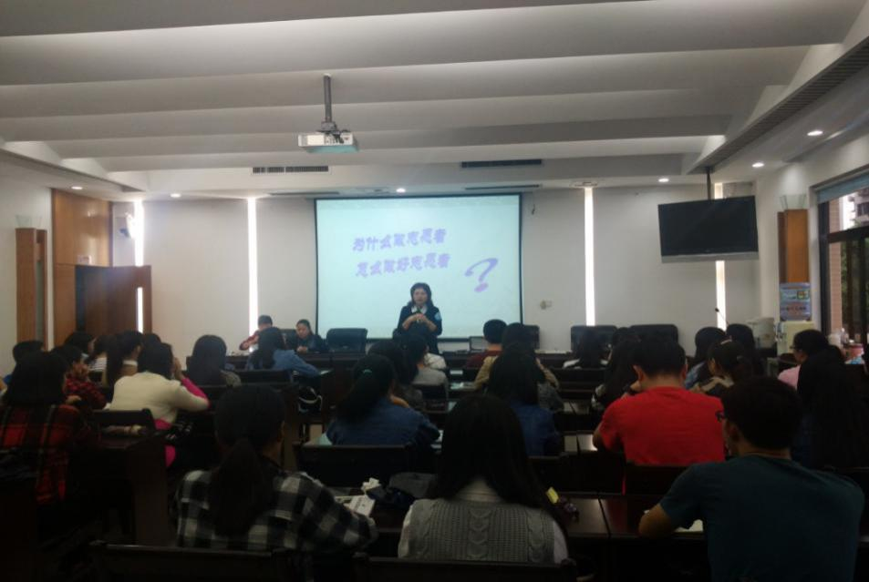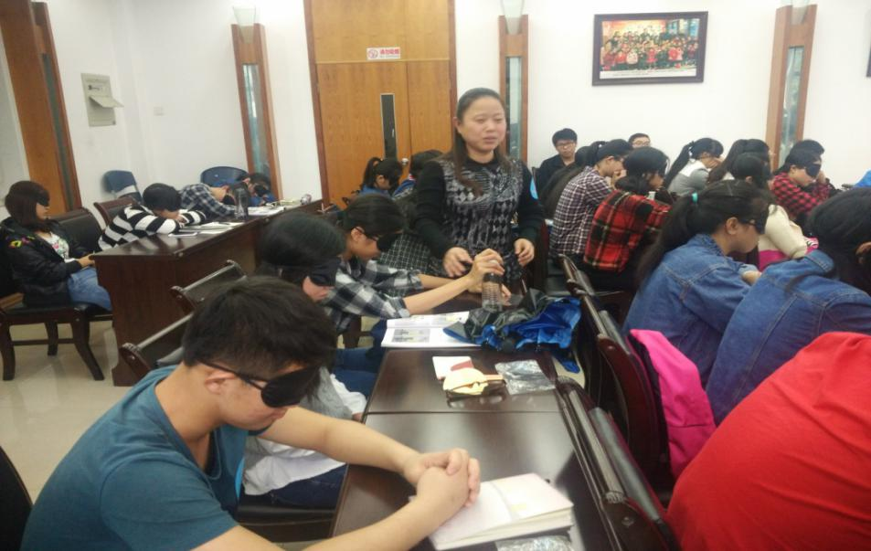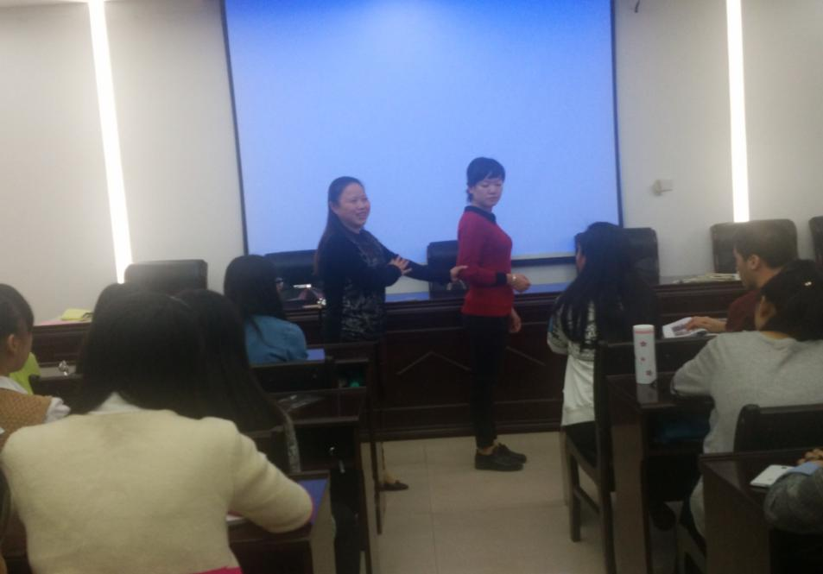培训开场，由洪美芳老师介绍志愿者的内涵，让在场的学员对“志愿者”概念有了全新的了解，对志愿服务有一个初步的设想，认真想想自己为什么做志愿者，怎样做好志愿者。接下来由张美艳老师带领大家走进“黑暗”的世界，体验盲人的日常起居，感受盲人生活上的特殊性，同时为大家介绍了正确帮助盲人朋友的一些手势、技巧，并现场为大家做示范。希望志愿者在提供服务时既不能伤害盲人朋友的自尊，又能提供行动上的有效帮助，给盲人朋友配上一双“明亮的眼”。
文/黄睿

“爱相伴”盲人学习签名培训
2015年11月7日，同人助残在东湖大院一号楼会议室举行了一场“爱相伴”盲人学习签名培训活动，同人助残理事赵小瑜主动担任了本次活动的培训老师，将其特意研究的盲人签名方法教授给盲人朋友。该活动吸引了10名盲人朋友和18名来自福州教育学院的志愿者积极参与。
在培训开始前，教育学院的志愿者分组前往盲人朋友家中，陆续将他们准时接送到培训现场。
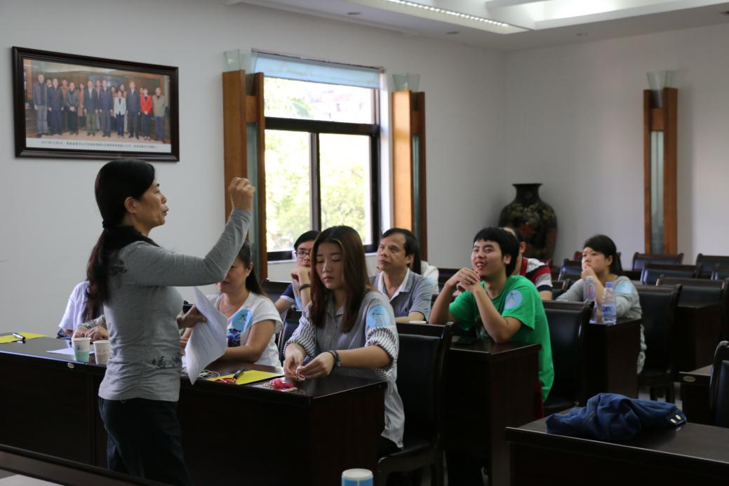在培训中，赵小瑜老师特别指出：“签名这简单的事情，对盲人朋友来说确实不简单，然而生活中去银行办理业务、监督孩子学习等事务都要求盲人朋友签名，所以盲人朋友有掌握签名的必要和需要。”这一说法得到了在座所有人的认同，大家共同明确了培训学习的目标。紧接着，赵小瑜老师逐一引导盲人朋友学习了握笔方法，通过自由绘画掌握对笔的掌控感，学习了如何在纸上定位、画直线、写数字、画笔画。盲人朋友们紧跟老师的教学节奏，在志愿者“一对一”的协助下兴致勃勃地完成了老师布置的任务，而老师也不时来到他们身边，夸赞学员做得好的地方以及可以改进的地方。为了增进盲人朋友对数字、笔画、名字的直观感受，志愿者们更是精心地用卡纸剪出轮廓来，让盲人朋友去触摸，去感受与学习。
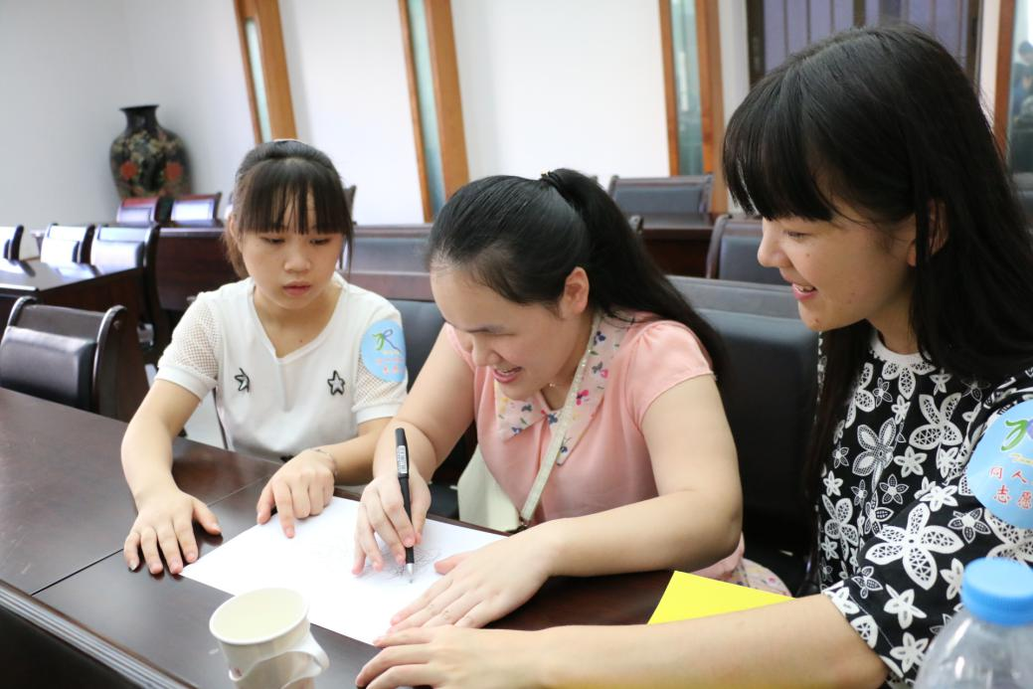第一次举办盲人签名活动有着特别的意义。受时间限制，本次活动未能完整教他们学会自己的签名。活动的最后，盲人朋友们踊跃地表达自己的学习感受，希望能够增加课程帮助他们学会签名，可见他们渴望学会签名，减少生活障碍，学习的积极性和主动性非常高。为满足他们的需求，我们承诺继续提供培训，并与盲人朋友和志愿者共同约定了下次培训的时间。
（文/林文理 刘雅娟 摄影/陈明）

欢乐无限•残健共享——第十一届残健同乐趣味运动会
为庆祝12月3日国际残疾人日和12月5日国际志愿者日，树立“平等、参与、共享”的现代文明社会残疾人观，弘扬“奉献、友爱、互助、进步”的志愿精神，增进残健之间相互了解与融合,弘扬团结、友爱、互助精神，营造平等、和谐、包容、关爱的社会氛围，由中共福建省委文明办、福建省残疾人联合会指导，福建省同人助残志愿者服务中心、连江县谷雨公益服务中心主办，福建省肢残人协会、福建省残疾人体育运动管理中心协办的“欢乐无限·残健共享”——第十一届残健同乐趣味运动会于2015年11月29日在省残疾人体育运动管理中心隆重举行。运动会开幕式由一直热心于公益事业的原福州市人民广播电台播音员飞扬主持。
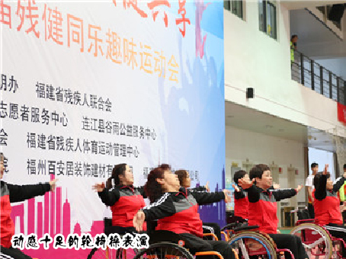
首先，进行暖场表演的是省肢协轮椅健身操队的《最炫民族风》，一群平均年龄近半的老大姐们伴随着动感十足的音乐，一招一式都表演的那么认真、到位，全身上下洋溢着青春风采。福州市第二福利院残疾女孩龙小红表演的舞蹈《天竺少女》，在优美动听的旋律中，让人充分领略了异域的风情。福建警察学院志愿者——武术《行云流水》,强健有力的动作，行云流水般的飘逸，无不折射出中国武术的魅力。
接着，省残联机关党委专职副书记李为海和省志愿者协会副秘书长柯宇志分别为爱心企业——福州东南眼科医院和福州百安居装饰建材有限公司颁发爱心牌匾。
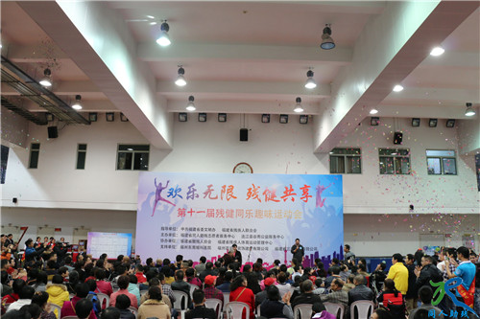
在裁判员、运动员和志愿者代表宣誓后，省残联副理事长王秀丽女士宣布运动会正式开始。现场一时礼花飞舞，掌声雷动。
省残联副理事长王秀丽宣布活动开幕

参加本届运动会有包括肢残人、盲人、聋人和高校及社会志愿者在内的运动员420名，这中间还有来自大连市和连江县、平潭综合实验区的肢残朋友，他们共同参与了坐地拔河、1+1轮椅运气排球、1+1定点投篮、1+1趣味保龄球、1+1投圈、飞镖等六个项目。另外还有福建警察学院、小石头义工俱乐部、一心社会工作协会、福建信息职业技术学院、福州大学至诚学院、福建医科大学药学院、福建农林大学、福建幼儿师范高等专科学校、福建医科大学医学技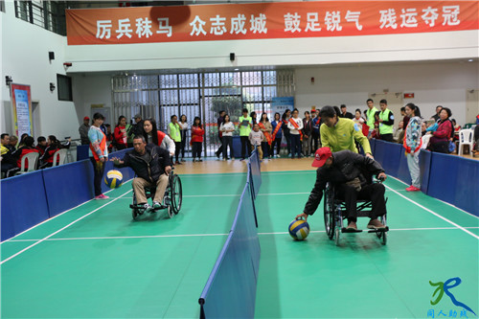术与工程学院、福建师范大学体育科学学院、福建船政交通职业学院、福建卫生职业技术学院、福建省第二人民医院等十几个团队近百名志愿者参与了趣味运动会现场的各项志愿服务工作。
1+1轮椅运气排球
福建省三江饮料有限公司一如既往地给予了运动会坚定的支持。
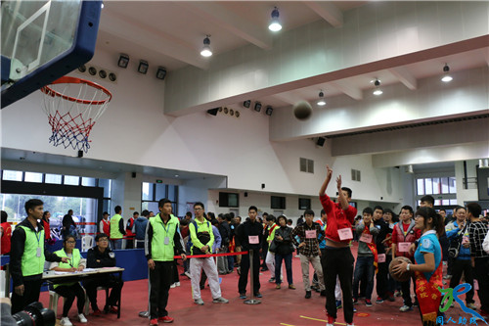本着“友谊第一，比赛第二”的精神，各个项目在裁判员、工作人员和志愿者的组织下有序进行着。志愿者们积极热情的为参赛选手提供各种帮助，他们忙碌的身影形成了一道道亮丽的风景线。赛场上，运动员和志愿者们齐心协力，相互配合，不时迎来一阵阵叫好声、呐喊声。每个人的脸上都洋溢着幸福的笑容和辛勤的汗水，志愿者和残疾朋友之间那种相互包容，彼此支持，融洽和谐，构成了一幅幅感人至深的画面。
1+1定点投篮
残健同乐趣味运动会已连续举办10年，它为残疾朋友和志愿者架起了一座友谊的桥梁。在比赛中，残疾朋友与志愿者零距离的密切合作，携手拼搏，收获友谊，收获快乐，共同为构建和谐社会增光添彩。
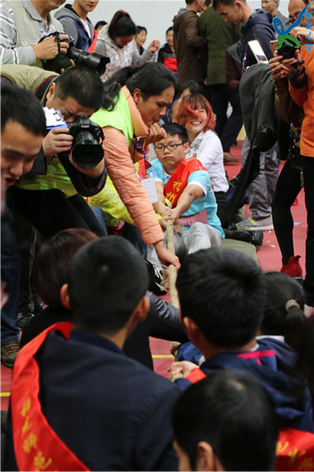本届残健同乐趣味运动会吸收了福建电视台新闻中心、福建省教育电视台、福建经济电视台、福建日报、福州晚报、东南快报等省内多家主流媒体给予宣传报道。
(同人/文、摄影)
坐地拔河
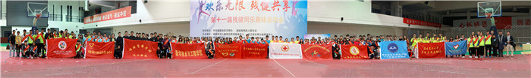

志愿者感言：
11月对我而言，真是一个趣味月，参加了三种类型的趣味运动会。而同人助残主办的残健同乐趣味运动会让我感触颇深，它让来自四面八方的陌生人因共同的志愿走在一起，分组不分残健，在比赛中因互相依靠而融合。轮椅运气排球，志愿者推着肢残朋友的轮椅，肢残朋友拍球向前，两人共享成绩，共享荣誉。趣味保齡球，志愿者蒙上眼睛，与盲人朋友同样转上三圈，听着声音将球扔向远处的矿泉水瓶，共同体验失去光明的障碍和共同克服障碍获得成绩的喜悦。在这里，大家不分彼此，都是平等的参赛者，由此产生的欢乐洋溢在脸上，铭刻在心理。感恩际遇，感谢同人助残！
志愿者—史秀敏
【工作动态】
◎ 11月1日，由同人助残主办的无障碍公共设施体验培训活动在福州保罗假日酒店举行；1日、8日、15日，省肢协无障碍专委会主任俞放、同人助残实习生黄睿连续带领福州市七所高校的志愿者完成“有爱无碍，你我同行”无障碍公共设施体验活动。
◎ 11月2日，张美艳、李光泽、刘雅娟、林艳艳与中信银行经理见面，商谈举办“爱相伴”盲人理财培训计划；
◎ 11月4日，张鹤鸣与刘雅娟陪同唐晖父亲去省残疾人就业服务中心咨询就业维权，并协助了解大病救助、医保、失业保险等政策与办理方法；
◎ 11月1日至13日，工作人员刘雅娟总结并撰写“凝聚爱”项目成效总结简介、第五期执行情况报告和执行信息统计表，并发至民政部“大爱之行”项目办；
◎ 11月5日至29日，办公室所有成员共同筹备第十一届残健同乐趣味运动会。其中，19日下午与师大体科志愿者开会论讨趣味运动会前期准备事宜；25日 工作人员林艳艳和师大体科志愿者到省残疾人体育运动管理中心规划运动会场地、协调赛会器材；
◎ 11月7日，工作人员林艳艳代表同人助残参加了福建省精神残疾人及亲友协会第六届委员会第三次全体会议。
◎ 11月7日，同人助残理事赵小瑜为10名盲人朋友开展第一节“爱相伴”盲人签名培训活动，同人理事张美艳、办公室工作人员刘雅娟协助组织；
◎ 11月9日，同人助残理事赵小瑜、工作人员林艳艳从闽侯送河北省肢残朋友赵素敏到长乐机场返回老家。
◎ 11月13日至18日，工作人员刘雅娟为“爱的循环”辅助器具服务点，采访并整理了4个公益服务个案；
◎ 11月14日，同人助残理事赵小瑜为5名盲人朋友开展第二节“爱相伴”盲人签名培训活动，同人理事张美艳、办公室工作人员刘雅娟协助组织；
◎ 11月16日，工作人员刘雅娟与黄书琳探访肢残朋友林文新，提供低保、重残补助等政策咨询，并由黄书琳完成探访记录表；
◎ 11月17日，机构整理相关资料参加省文明办组织的最佳服务集体、最美志愿者、最佳志愿服务项目等称号的评审。
◎ 11月18日至23日，工作人员刘雅娟根据项目督导张碧红老师的要求，整理并编写郑某个案精选；
◎ 11月27日，同人助残理事林龙老师为同人助残编写了《风险告知书》，总干事李光泽、工作人员刘雅娟进行补充修订；
◎ 11月28日，在同人助残理事张碧红老师的指导下，机构理事、干事、核心志愿者、工作人员共同参与制定《机构战略规划》；
◎ 11月29日，举办了第十一届“欢乐无限 残健共享”趣味运动会；
◎ 11月30日，志愿者吕林花协助编写2016年“爱相伴”视力及重度肢体残疾人出行服务项目书，总干事李光泽、刘雅娟协助修订项目书；
◎ 11月份，“爱的循环”辅具公益项目共计完成借用45例，完成维修14例（其中轮椅前轮定改制1例），接受社会爱心捐赠8例，捐出3例。
十二月工作计划:
1、2015年第四期“同人i就业”电商（图片处理）招聘、结业；
2、召开无障碍体验活动分享会；
3、12月16日开展一期自我认识活动；
4、12月19日机构战略规划；
5、12月20日盲人音乐会；
6、筹备2015年答谢会事宜；
7、筹备2016年春节探访慰问活动；
8、撰写凝聚爱第六期执行情况报告；
9、筹备召开2016年1月9日同人助残理事会；
10、完成2015年同人助残工作总结与工作计划。

工作动态负责人：张文辉 审核：李光泽 本期编辑：黄睿
发刊日期：2015年11月 联系电话：0591-87666502 电子信箱： tr1205@qq.com

